减速器设计说明书

系 别：应急装备学院
班 级：装备B232
姓 名：邢亚卓
学 号：202302054211
指导教师：王彩红
职 称：学生
目录
第一章 课程设计任务书 1
1.1设计题目 1
1.2设计步骤 1
第二章 总体设计方案 1
第三章 选择电动机 2
3.1传动装置总效率 2
3.2电动机类型的选择 3
3.3选择电动机容量 3
3.4总传动比的计算及分配 4
3.5传动装置运动及动力参数的计算 5
第四章 减速器高速级齿轮传动传动设计计算 6
4.1选定齿轮类型、精度等级、材料及齿数 6
4.2按齿面接触疲劳强度设计 7
4.3按齿根弯曲疲劳强度设计 9
4.4确定传动尺寸 11
4.5计算齿轮传动其它几何尺寸 12
第五章 减速器低速级齿轮传动传动设计计算 13
5.1选定齿轮类型、精度等级、材料及齿数 13
5.2按齿面接触疲劳强度设计 14
5.3按齿根弯曲疲劳强度设计 16
5.4确定传动尺寸 18
5.5计算齿轮传动其它几何尺寸 19
第六章 轴的设计计算 20
6.1高速轴的设计及强度校核 20
6.2中间轴的设计及强度校核 26
6.3低速轴的设计及强度校核 32
第七章 滚动轴承计算与校核 37
7.1高速轴上的轴承计算与校核 37
7.2中间轴上的轴承计算与校核 38
7.3低速轴上的轴承计算与校核 39
第八章 键连接设计与校核 40
8.1高速轴与联轴器连接键校核 40
8.2中间轴与大齿轮连接键校核 40
8.3中间轴与小齿轮连接键校核 41
8.4低速轴与大齿轮连接键校核 41
8.5低速轴与联轴器连接键校核 42
第九章 联轴器的计算与选型 42
9.1电机轴上联轴器的计算 42
9.2低速轴上联轴器的计算 43
第十章 减速器的密封及润滑 44
10.1减速器的润滑 44
10.2减速器的密封 45
第十一章 减速器附件及箱体主要结构尺寸 46
11.1减速器附件的设计与选取 46
第十二章 设计小结 53
参考文献 54

 | 计算及说明 | 主要结果

第一章 课程设计任务书

1.1设计题目
设计展开式二级圆柱齿轮减速器，拉力F=2400N，速度v=1m/s，直径D=320mm，3班制，每班8小时，工作寿命：10年，工作天数（每年）：300天，三相交流电源，电压380/220V。

1.2设计步骤
1.传动装置总体设计方案
2.电动机的选择
3.确定传动装置的总传动比和分配传动比
4.计算传动装置的运动和动力参数
5.减速器内部传动设计计算
6.传动轴的设计
7.滚动轴承校核
8.键联接设计
9.联轴器设计
10.润滑密封设计
11.箱体结构设计

第二章 总体设计方案
根据设计任务书，传动方案为：减速器为展开式二级圆柱齿轮减速器。
1)该方案的优缺点
优点:
结构简单，应用广泛，由于齿轮相对于轴承位不对称布置，因而沿齿向载荷分布不均，要求轴有较大的刚度。
承载能力强：由于齿轮的设计和加工精度较高，二级展开式圆柱齿轮减速器可以承受很大的负载，适用于承载大功率的设备。
精度高：二级展开式圆柱齿轮减速器啮合点的位置是精确的，传递的动力和力矩比较稳定，传动效率高，传动精度高。
缺点：
噪音和振动较大：由于齿轮的啮合是通过直接接触实现的，所以在工作时会有相对较大的噪音和振动。
体积较大：二级展开式圆柱齿轮减速器的设计结构要求有较多的齿轮组成，加之齿轮尺寸较大，所以整个机构的体积较大，不利于在小空间内使用。
光滑度要求高：由于齿轮的啮合关系十分复杂，所以对齿轮表面的光洁度和润滑状态有很高的要求，否则油泵和减速器的寿命将受到影响。
综上所述，二级展开式圆柱齿轮减速器具有结构简单、承载能力强等优点，但也存在噪音和振动大、体积较大、对光滑度要求高等缺点。在实际应用中，需要根据实际情况选择最合适的减速方式
3.4.1总传动比的计算 | 第三章 选择电动机  3.1传动装置总效率  查表1-5得：  联轴器的效率η₁=0.99  滚动轴承的效率η₂=0.99  闭式圆柱齿轮的效率η₃=0.97  工作机的效率η_{w}=0.96  $$η_{a}=η_{1}^{2} η_{2}^{3} η_{3}^{2} η_{w}={0.99}^{2}×{0.99}^{3}×{0.97}^{2}×0.96=0.859$$  3.2电动机类型的选择  按照工作要求和工况条件，选用三相异步电动机，电压为380V，Y型。  3.3选择电动机容量  卷筒所需功率  $$P_{w}=\frac{F v}{1000}=\frac{2400×1}{1000}=2.4kW$$  电动机所需额定功率为  $$P_{d}=\frac{P_{w}}{η_{a}}=\frac{2.4}{0.859}=2.79kW$$  卷筒轴转速：  $$n_{w}=\frac{60×1000 v}{π D}=\frac{60×1000×1}{π×320}=59.68r╱min$$  查表1-6得推荐的传动比范围，展开式二级圆柱齿轮减速器传动比范围为：8～40，所以合理的总传动比范围为：8～40。可选择的电动机转速范围为n_{d}=i_{a}×n_{w}=(8～40)×59.68=477～2387r/min。进行综合考虑价格、重量、传动比等因素，选定电机型号为：Y132M-8的三相异步电动机，额定功率P_{en}=3kW，满载转速为n_{m}=710r/min，同步转速为n_{t}=750r/min。  表3-1电机选择方案对比  序号 电动机型号 同步转速/(r/min) 额定功率/kW 满载转速/(r/min)  1 Y132M-8 750 3 710  2 Y132S-6 1000 3 960  3 Y100L2-4 1500 3 1430  4 Y100L-2 3000 3 2870  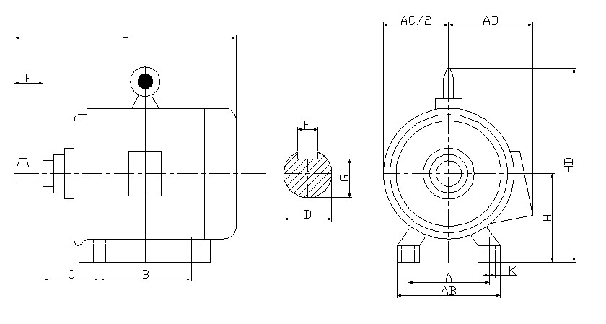  图3-1电机尺寸参数表  表3-2电动机尺寸  中心高H 外形尺寸L×HD 安装尺寸A×B K 轴伸尺寸D×E 平键尺寸F×G AC AD  132 515×315 216×178 12 38×80 10×33 275 210  3.4总传动比的计算及分配  由选定的电动机满载转速n_{m}和卷筒主动轴转速n_{w}，可以计算出传动装置总传动比为：  i_{a}=n_{m}/n_{w}=710/59.68=11.897  $${高速级传动比i}_{1}=\sqrt{1.35 i}=\sqrt{1.35×11.897}=4.008$$  $${则低速级传动比i}_{2}=\frac{i}{i_{1}}=\frac{11.897}{4.008}=2.968$$  3.5传动装置运动及动力参数的计算  电机轴的参数：  $$P_{d}=2.79kW$$  $$n_{m}=710r╱min$$  $$T_{d}=9550×\frac{P_{d}}{n_{m}}=9550×\frac{2.79}{710}=37.527N·m$$  高速轴的参数：  $$P_{1}=P_{d} η_{1}=2.79×0.99=2.762kW$$  $${P'}_{1}=P_{1} η_{2}=2.762×0.99=2.734kW$$  $$n_{1}=n_{m}=710r╱min$$  $$T_{1}=9550×\frac{P_{1}}{n_{1}}=9550×\frac{2.762}{710}=37.151N·m$$  $${T'}_{1}=9550×\frac{{P'}_{1}}{n_{1}}=9550×\frac{2.734}{710}=36.774N·m$$  中间轴的参数：  $$P_{2}={P'}_{1} η_{3}=2.734×0.97=2.652kW$$  $${P'}_{2}=P_{2} η_{2}=2.652×0.99=2.625kW$$  $$n_{2}=\frac{n_{1}}{i_{1}}=\frac{710}{4.008}=177.146r╱min$$  $$T_{2}=9550×\frac{P_{2}}{n_{2}}=9550×\frac{2.652}{177.146}=142.97N·m$$  $${T'}_{2}=9550×\frac{{P'}_{2}}{n_{2}}=9550×\frac{2.625}{177.146}=141.515N·m$$  低速轴的参数：  $$P_{3}={P'}_{2} η_{3}=2.625×0.97=2.546kW$$  $${P'}_{3}=P_{3} η_{2}=2.546×0.99=2.521kW$$  $$n_{3}=\frac{n_{2}}{i_{2}}=\frac{177.146}{2.968}=59.685r╱min$$  $$T_{3}=9550×\frac{P_{3}}{n_{3}}=9550×\frac{2.546}{59.685}=407.377N·m$$  $${T'}_{3}=9550×\frac{{P'}_{3}}{n_{3}}=9550×\frac{2.521}{59.685}=403.377N·m$$  卷筒轴的参数：  $$P_{4}={P'}_{3} η_{1}=2.521×0.99=2.496kW$$  $${P'}_{4}=P_{4} η_{w}=2.496×0.96=2.396kW$$  $$n_{4}=n_{3}=59.685r╱min$$  $$T_{4}=9550×\frac{P_{4}}{n_{4}}=9550×\frac{2.496}{59.685}=399.377N·m$$  $${T'}_{4}=9550×\frac{{P'}_{4}}{n_{4}}=9550×\frac{2.396}{59.685}=383.376N·m$$  各轴转速、功率和转矩列于下表  表3-3各轴动力学参数表  轴名 输入功率kW 输出功率/kW 输入转矩/N·m 输出转矩/N·m 转速n/(r/min) 传动比i 效率η  电机轴 - 2.79 - 37.527 710 - 0.99  高速轴 2.762 2.734 37.151 36.774 710 4.008 0.97  中间轴 2.652 2.625 142.97 141.515 177.146 2.968 0.97  低速轴 2.546 2.521 407.377 403.377 59.685 - 0.99  卷筒轴 2.496 2.396 399.377 383.376 59.685 - - | η_{a}=0.859  P_{w}=2.4kW  n_{w}=59.68r╱min  P_{d}=2.79kW  n_{m}=710r/min  T_{d}=37.527N·m  P₁=2.762kW  P'₁=2.734kW  n₁=710r╱min  T₁=37.151N·m  T'₁=36.774N·m  P₂=2.652kW  P'₂=2.625kW  n₂=177.146r╱min  T₂=142.97N·m  T'₂=141.515N·m  P₃=2.546kW  P'₃=2.521kW  n₃=59.685r╱min  T₃=407.377N·m  T'₃=403.377N·m  P₄=2.496kW  P'₄=2.396kW  n₄=59.685r╱min  T₄=399.377N·m  T'₄=383.376N·m
4.2.1确定公式中的各参数值  4.2.2调整小齿轮分度圆直径  4.3.1由式(10-7)试算模数，即  4.3.2确定公式中的各参数值  4.3.3调整齿轮模数  4.5.1计算齿顶高、齿根高、全齿高和齿厚  4.5.2计算小、大齿轮的齿顶圆直径  4.5.3计算小、大齿轮的齿根圆直径 | 第四章 减速器高速级齿轮传动传动设计计算  4.1选定齿轮类型、精度等级、材料及齿数  ①根据传动方案，选用直齿轮传动，压力角取为α=20°。  ②参考表10-7选用8级精度。  ③材料选择由表10-1选择小齿轮40Cr（调质），硬度为280HBW，大齿轮45（调质），硬度为240HBW。  ④选小齿轮齿数z₁=25，则大齿轮齿数z₂=z₁×i=25×4.008=100.2，取z₂=100  4.2按齿面接触疲劳强度设计  由式(10-11)试算小齿轮分度圆直径，即  $$d_{1t}≥\sqrt[3]{\frac{2K_{Ht} T}{φ_{d}} \frac{u+1}{u} {\left(\frac{Z_{H} Z_{E} Z_{ε}}{\left[σ_{H}\right]}\right)}^{2}}$$  1)试选K_{Ht}=1.3  2)计算小齿轮传递的扭矩:  $$T=37.151N·m$$  3)由表10-8选取齿宽系数φ_{d}=1。  4)计算区域系数Z_{H}  $$Z_{H}=\sqrt{\frac{2}{cos α×sin α}}=\sqrt{\frac{2}{cos 20°×sin 20°}}=2.495$$  5)由表10-6查得材料的弹性影响系数Z_{E}=189.8√MPa。  6)由式(10-9)计算接触疲劳强度用重合度系数Z_{ε}。  $$α_{a1}=arccos\left(\frac{z_{1}×cos α}{z_{1}+2h_{an}^{∗}}\right)=arccos\left(\frac{25×cos 20°}{25+2×1}\right)=29.53139°$$  $$α_{a2}=arccos\left(\frac{z_{2}×cos α}{z_{2}+2h_{an}^{∗}}\right)=arccos\left(\frac{100×cos 20°}{100+2×1}\right)=22.88794°$$  $$ε_{α}=\frac{z_{1}\left(tan α_{a1}−tan α'\right)+z_{2}\left(tan α_{a2}−tan α'\right)}{2π}=\frac{25×\left(tan 29.53139°−tan 20°\right)+100×\left(tan 22.88794°−tan 20°\right)}{2π}=1.732$$  $$Z_{ε}=\sqrt{\frac{4−ε_{α}}{3}}=\sqrt{\frac{4−1.732}{3}}=0.869$$  7)计算接触疲劳许用应力[σ_{H]}  由图10-21c查得小齿轮和大齿轮的接触疲劳极限分别为  σ_{Hlim1}=600Mpa，σ_{Hlim2}=550Mpa  由式(10-15)计算应力循环次数：  $$N_{L1}=60 n j L_{h}=60×710×1×24×300×10=3.067×{10}^{9}$$  $$N_{L2}=\frac{N_{L1}}{i}=\frac{3.067×{10}^{9}}{4}=7.668×{10}^{8}$$  由图10-19查取接触疲劳系数  K_{HN1}=0.97，K_{HN2}=0.97  取失效概率为1%，安全系数S=1，得  $$\left[σ_{H1}\right]=\frac{σ_{Hlim1} K_{HN1}}{S_{H}}=\frac{600×0.97}{1}=582MPa$$  $$\left[σ_{H2}\right]=\frac{σ_{Hlim2} K_{HN2}}{S_{H}}=\frac{550×0.97}{1}=534MPa$$  取[σH]₁和[σH]₂中较小者作为该齿轮副的接触疲劳许用应力，即[σH]=534MPa  8)试算小齿轮分度圆直径  $$d_{1t}≥\sqrt[3]{\frac{2K_{Ht} T}{φ_{d}} \frac{u+1}{u} {\left(\frac{Z_{H} Z_{E} Z_{ε}}{\left[σ_{H}\right]}\right)}^{2}}=\sqrt[3]{\frac{2×1.3×37151}{1} \frac{\frac{100}{25}+1}{\frac{100}{25}} {\left(\frac{2.495×189.8×0.869}{534}\right)}^{2}}=41.545mm$$  1)计算实际载荷系数前的数据准备  ①圆周速度ν  $$v=\frac{π d_{1t} n}{60×1000}=\frac{π×41.545×710}{60×1000}=1.544m╱s$$  ②齿宽b  $$b=φ_{d} d_{1t}=1×41.545=41.545mm$$  2)计算实际载荷系数K_{H}。  ①由表10-2查得使用系数K_{A}=1.25。  ②根据v=1.544m/s、8级精度，由图10-8查得动载系数Kv=1.04。  ③齿轮的圆周力。  $$F_{t}=\frac{2 T}{d_{1}}=\frac{2×37151}{41.545}=1788.47N$$  $$K_{A} \frac{F_{t}}{b}=1.25×\frac{1788.47}{41.545}=53.811N╱mm<100N╱mm$$  查表10-3得齿间载荷分配系数K_{Hα}=1.2  由表10-4用插值法查得8级精度、小齿轮非对称支承布置时，得齿向载荷分布系数K_{Hβ}=1.36  由此，得到实际载荷系数  $$K_{H}=K_{A} K_{v} K_{Hα} K_{Hβ}=1.25×1.04×1.2×1.36=2.122$$  由式(10-12)，可得按实际载荷系数算得的分度圆直径  $$d_{1}=d_{1t} \sqrt[3]{\frac{K_{H}}{K_{Ht}}}=41.545×\sqrt[3]{\frac{2.122}{1.3}}=48.916mm$$  3)确定模数  $$m=\frac{d_{1}}{z_{1}}=\frac{48.916}{25}=1.957mm$$  4.3按齿根弯曲疲劳强度设计  $$m≥\sqrt[3]{\frac{2 K T Y_{ε}}{φ_{d} z_{1}^{2}} \frac{Y_{Fa} Y_{Sa}}{\left[σ_{F}\right]}}$$  试选载荷系数K_{Ft}=1.3  由式(10-5)计算弯曲疲劳强度用重合度系数Y_{ε}。  $$Y_{ε}=0.25+\frac{0.75}{ε_{α}}=0.25+\frac{0.75}{1.732}=0.683$$  计算Y_{Fa}×Y_{Sa}/[σ_{F]}  由表10-5查得齿形系数  Y_{Fa1}=2.62,Y_{Fa2}=2.18  由表10-5查得应力修正系数  Y_{Sa1}=1.59,Y_{Sa2}=1.79  由图10-20c查得小齿轮和大齿轮的齿根弯曲疲劳极限分别为  σ_{Flim1}=500Mpa，σ_{Flim2}=380Mpa  由图10-18查得弯曲疲劳寿命系数  K_{FN1}=0.88,K_{FN2}=0.91  取弯曲疲劳安全系数S=1.25，由式(10-14得  $$\left[σ_{F1}\right]=\frac{σ_{Flim1} K_{FN1}}{S}=\frac{500×0.88}{1.25}=352MPa$$  $$\left[σ_{F2}\right]=\frac{σ_{Flim2} K_{FN2}}{S}=\frac{380×0.91}{1.25}=277MPa$$  $$\frac{Y_{Fa1} Y_{Sa1}}{\left[σ_{F1}\right]}=\frac{2.62×1.59}{352}=0.01183$$  $$\frac{Y_{Fa2} Y_{Sa2}}{\left[σ_{F2}\right]}=\frac{2.18×1.79}{277}=0.01409$$  $$\frac{Y_{Fa1} Y_{Sa1}}{\left[σ_{F1}\right]}≤\frac{Y_{Fa2} Y_{Sa2}}{\left[σ_{F2}\right]}$$  1)试算齿轮模数  $$m≥\sqrt[3]{\frac{2 K T Y_{ε}}{φ_{d} z_{1}^{2}} \frac{Y_{Fa} Y_{Sa}}{\left[σ_{F}\right]}}=\sqrt[3]{\frac{2×1.3×37151×0.683×0.01409}{1×{25}^{2}}}=1.141mm$$  1)计算实际载荷系数前的数据准备  圆周速度ν  $$d_{1}=m_{t} z_{1}=1.141×25=28.525mm$$  $$v=\frac{π d_{1} n}{60×1000}=\frac{π×28.525×710}{60×1000}=1.06m╱s$$  齿宽b  $$b=φ_{d} d_{1}=1×28.525=28.525mm$$  齿高h及齿宽比b/h  $$h=\left(2h_{an}^{∗}+c_{n}^{∗}\right)×m=\left(2×1+0.25\right)×1.141=2.567mm$$  b/h=28.525/2.567=11.112  计算实际载荷系数K_{F}  根据v=1.06m/s，8级精度，由图10-8查得动载系数K_{v}=1.03。  查表10-3得齿间载荷分配系数K_{Fα}=1.1  由图10-4查得K_{Hβ}=1.358,结合b/h=11.112查图10-13，得K_{Fβ}=1.32。  则载荷系数为  $$K_{F}=K_{A} K_{v} K_{Fα} K_{Fβ}=1.25×1.03×1.1×1.32=1.869$$  由式(10-13)，按实际载荷系数算得的齿轮模数  $$m=mt \sqrt[3]{\frac{K_{F}}{K_{Ft}}}=1.141×\sqrt[3]{\frac{1.869}{1.3}}=1.288mm$$  $$d_{1}=m_{t} z_{1}=1.288×25=32.2mm$$  对比计算结果，从满足弯曲疲劳强度出发，从标准中就近取m=2mm；为了同时满足接触疲劳强度，需按接触疲劳强度算得的分度圆直径d₁=48.916mm来计算小齿轮的齿数,即  $$z_{1}=\frac{d_{1}}{m}=\frac{48.916}{2}=24.458$$  取z₁=25,则大齿轮齿数z₂=z₁×i=25×4.008=100.2，取z₂=100  4.4确定传动尺寸  1)计算中心距  $$a=\frac{d_{1}+d_{2}}{2}=\frac{50+200}{2}=125mm$$  2)计算小、大齿轮的分度圆直径  $$d_{1}=z_{1} m=25×2=50mm$$  $$d_{2}=z_{2} m=100×2=200mm$$  3)计算齿宽  b=φ_{d}×d₁=1×50=50mm  取B₁=55mm，B₂=50mm  主要设计结论  齿数z₁=25，z₂=100，模数m=2mm，压力角α=20°，中心距a=125mm，齿宽B₁=55mm、B₂=50mm  4.5计算齿轮传动其它几何尺寸  $$h_{a}=m h_{an}^{∗}=2mm$$  $$h_{f}=m\left(h_{an}^{∗}+c_{n}^{∗}\right)=2.5mm$$  $$h=h_{a}+h_{f}=4.5mm$$  $$s=π \frac{2}{2}=3.142mm$$  $$d_{a1}=d_{1}+2h_{a}=50+2×2=54mm$$  $$d_{a2}=d_{2}+2h_{a}=200+2×2=204mm$$  $$d_{f1}=d_{1}−2h_{f}=50−2×2.5=45mm$$  $$d_{f2}=d_{2}−2h_{f}=200−2×2.5=195mm$$  $${注:h}_{a}^{∗}={1,c}_{n}^{∗}=0.25$$  表4-1齿轮主要结构尺寸  名称和代号 计算公式 小齿轮 大齿轮  中心距a 125 125  齿数z 25 100  模数m 2 2  齿宽B 55 50  齿顶高系数ha* 1 1  顶隙系数c* 0.25 0.25  齿顶高ha m×ha 2 2  齿根高hf m×(ha*+c*) 2.5 2.5  全齿高h ha+hf 4.5 4.5  分度圆直径d 50 200  齿顶圆直径da d+2×ha 54 204  齿根圆直径df d-2×hf 45 195  图4-1高速级大齿轮示意图 | T=37.151N·m  d₁=50  d₂=200  h_{a}=2mm  h_{f}=2.5mm  d_{a1}=54  d_{a2}=204  d_{f1}=45  d_{f2}=195
5.2.1确定公式中的各参数值  5.2.2调整小齿轮分度圆直径  5.3.1由式(10-7)试算模数，即  5.3.2确定公式中的各参数值  5.3.3调整齿轮模数  5.5.1计算齿顶高、齿根高、全齿高和齿厚  5.5.2计算小、大齿轮的齿顶圆直径  5.5.3计算小、大齿轮的齿根圆直径 | 第五章 减速器低速级齿轮传动传动设计计算  5.1选定齿轮类型、精度等级、材料及齿数  ①根据传动方案，选用直齿轮传动，压力角取为α=20°。  ②参考表10-7选用8级精度。  ③材料选择由表10-1选择小齿轮40Cr（调质），硬度为280HBW，大齿轮45（调质），硬度为240HBW。  ④选小齿轮齿数z₁=27，则大齿轮齿数z₂=z₁×i=27×2.968=80.1，取z₂=80  5.2按齿面接触疲劳强度设计  由式(10-11)试算小齿轮分度圆直径，即  $$d_{1t}≥\sqrt[3]{\frac{2K_{Ht} T}{φ_{d}} \frac{u+1}{u} {\left(\frac{Z_{H} Z_{E} Z_{ε}}{\left[σ_{H}\right]}\right)}^{2}}$$  1)试选K_{Ht}=1.3  2)计算小齿轮传递的扭矩:  $$T=142.97N·m$$  3)由表10-8选取齿宽系数φ_{d}=1。  4)计算区域系数Z_{H}  $$Z_{H}=\sqrt{\frac{2}{cos α×sin α}}=\sqrt{\frac{2}{cos 20°×sin 20°}}=2.495$$  5)由表10-6查得材料的弹性影响系数Z_{E}=189.8√MPa。  6)由式(10-9)计算接触疲劳强度用重合度系数Z_{ε}。  $$α_{a1}=arccos\left(\frac{z_{1}×cos α}{z_{1}+2h_{an}^{∗}}\right)=arccos\left(\frac{27×cos 20°}{27+2×1}\right)=28.96849°$$  $$α_{a2}=arccos\left(\frac{z_{2}×cos α}{z_{2}+2h_{an}^{∗}}\right)=arccos\left(\frac{80×cos 20°}{80+2×1}\right)=23.54117°$$  $$ε_{α}=\frac{z_{1}\left(tan α_{a1}−tan α'\right)+z_{2}\left(tan α_{a2}−tan α'\right)}{2π}=\frac{27×\left(tan 28.96849°−tan 20°\right)+80×\left(tan 23.54117°−tan 20°\right)}{2π}=1.728$$  $$Z_{ε}=\sqrt{\frac{4−ε_{α}}{3}}=\sqrt{\frac{4−1.728}{3}}=0.87$$  7)计算接触疲劳许用应力[σ_{H]}  由图10-21c查得小齿轮和大齿轮的接触疲劳极限分别为  σ_{Hlim1}=600Mpa，σ_{Hlim2}=550Mpa  由式(10-15)计算应力循环次数：  $$N_{L1}=60 n j L_{h}=60×177.146×1×24×300×10=7.653×{10}^{8}$$  $$N_{L2}=\frac{N_{L1}}{i}=\frac{7.653×{10}^{8}}{2.963}=2.583×{10}^{8}$$  由图10-19查取接触疲劳系数  K_{HN1}=0.97，K_{HN2}=0.97  取失效概率为1%，安全系数S=1，得  $$\left[σ_{H1}\right]=\frac{σ_{Hlim1} K_{HN1}}{S_{H}}=\frac{600×0.97}{1}=582MPa$$  $$\left[σ_{H2}\right]=\frac{σ_{Hlim2} K_{HN2}}{S_{H}}=\frac{550×0.97}{1}=534MPa$$  取[σH]₁和[σH]₂中较小者作为该齿轮副的接触疲劳许用应力，即[σH]=534MPa  8)试算小齿轮分度圆直径  $$d_{1t}≥\sqrt[3]{\frac{2K_{Ht} T}{φ_{d}} \frac{u+1}{u} {\left(\frac{Z_{H} Z_{E} Z_{ε}}{\left[σ_{H}\right]}\right)}^{2}}=\sqrt[3]{\frac{2×1.3×142970}{1} \frac{\frac{80}{27}+1}{\frac{80}{27}} {\left(\frac{2.495×189.8×0.87}{534}\right)}^{2}}=66.64mm$$  1)计算实际载荷系数前的数据准备  ①圆周速度ν  $$v=\frac{π d_{1t} n}{60×1000}=\frac{π×66.64×177.146}{60×1000}=0.618m╱s$$  ②齿宽b  $$b=φ_{d} d_{1t}=1×66.64=66.64mm$$  2)计算实际载荷系数K_{H}。  ①由表10-2查得使用系数K_{A}=1.25。  ②根据v=0.618m/s、8级精度，由图10-8查得动载系数Kv=1.02。  ③齿轮的圆周力。  $$F_{t}=\frac{2 T}{d_{1}}=\frac{2×142970}{66.64}=4290.816N$$  $$K_{A} \frac{F_{t}}{b}=1.25×\frac{4290.816}{66.64}=80.485N╱mm<100N╱mm$$  查表10-3得齿间载荷分配系数K_{Hα}=1.2  由表10-4用插值法查得8级精度、小齿轮非对称支承布置时，得齿向载荷分布系数K_{Hβ}=1.37  由此，得到实际载荷系数  $$K_{H}=K_{A} K_{v} K_{Hα} K_{Hβ}=1.25×1.02×1.2×1.37=2.096$$  由式(10-12)，可得按实际载荷系数算得的分度圆直径  $$d_{1}=d_{1t} \sqrt[3]{\frac{K_{H}}{K_{Ht}}}=66.64×\sqrt[3]{\frac{2.096}{1.3}}=78.142mm$$  3)确定模数  $$m=\frac{d_{1}}{z_{1}}=\frac{78.142}{27}=2.894mm$$  5.3按齿根弯曲疲劳强度设计  $$m≥\sqrt[3]{\frac{2 K T Y_{ε}}{φ_{d} z_{1}^{2}} \frac{Y_{Fa} Y_{Sa}}{\left[σ_{F}\right]}}$$  试选载荷系数K_{Ft}=1.3  由式(10-5)计算弯曲疲劳强度用重合度系数Y_{ε}。  $$Y_{ε}=0.25+\frac{0.75}{ε_{α}}=0.25+\frac{0.75}{1.728}=0.684$$  计算Y_{Fa}×Y_{Sa}/[σ_{F]}  由表10-5查得齿形系数  Y_{Fa1}=2.57,Y_{Fa2}=2.22  由表10-5查得应力修正系数  Y_{Sa1}=1.6,Y_{Sa2}=1.77  由图10-20c查得小齿轮和大齿轮的齿根弯曲疲劳极限分别为  σ_{Flim1}=500Mpa，σ_{Flim2}=380Mpa  由图10-18查得弯曲疲劳寿命系数  K_{FN1}=0.91,K_{FN2}=0.92  取弯曲疲劳安全系数S=1.25，由式(10-14得  $$\left[σ_{F1}\right]=\frac{σ_{Flim1} K_{FN1}}{S}=\frac{500×0.91}{1.25}=364MPa$$  $$\left[σ_{F2}\right]=\frac{σ_{Flim2} K_{FN2}}{S}=\frac{380×0.92}{1.25}=280MPa$$  $$\frac{Y_{Fa1} Y_{Sa1}}{\left[σ_{F1}\right]}=\frac{2.57×1.6}{364}=0.0113$$  $$\frac{Y_{Fa2} Y_{Sa2}}{\left[σ_{F2}\right]}=\frac{2.22×1.77}{280}=0.01403$$  $$\frac{Y_{Fa1} Y_{Sa1}}{\left[σ_{F1}\right]}≤\frac{Y_{Fa2} Y_{Sa2}}{\left[σ_{F2}\right]}$$  1)试算齿轮模数  $$m≥\sqrt[3]{\frac{2 K T Y_{ε}}{φ_{d} z_{1}^{2}} \frac{Y_{Fa} Y_{Sa}}{\left[σ_{F}\right]}}=\sqrt[3]{\frac{2×1.3×142970×0.684×0.01403}{1×{27}^{2}}}=1.698mm$$  1)计算实际载荷系数前的数据准备  圆周速度ν  $$d_{1}=m_{t} z_{1}=1.698×27=45.846mm$$  $$v=\frac{π d_{1} n}{60×1000}=\frac{π×45.846×177.146}{60×1000}=0.425m╱s$$  齿宽b  $$b=φ_{d} d_{1}=1×45.846=45.846mm$$  齿高h及齿宽比b/h  $$h=\left(2h_{an}^{∗}+c_{n}^{∗}\right)×m=\left(2×1+0.25\right)×1.698=3.821mm$$  b/h=45.846/3.821=11.998  计算实际载荷系数K_{F}  根据v=0.425m/s，8级精度，由图10-8查得动载系数K_{v}=1.01。  查表10-3得齿间载荷分配系数K_{Fα}=1.1  由图10-4查得K_{Hβ}=1.36,结合b/h=11.998查图10-13，得K_{Fβ}=1.33。  则载荷系数为  $$K_{F}=K_{A} K_{v} K_{Fα} K_{Fβ}=1.25×1.01×1.1×1.33=1.847$$  由式(10-13)，按实际载荷系数算得的齿轮模数  $$m=mt \sqrt[3]{\frac{K_{F}}{K_{Ft}}}=1.698×\sqrt[3]{\frac{1.847}{1.3}}=1.909mm$$  $$d_{1}=m_{t} z_{1}=1.909×27=51.543mm$$  对比计算结果，从满足弯曲疲劳强度出发，从标准中就近取m=3mm；为了同时满足接触疲劳强度，需按接触疲劳强度算得的分度圆直径d₁=78.142mm来计算小齿轮的齿数,即  $$z_{1}=\frac{d_{1}}{m}=\frac{78.142}{3}=26.047$$  取z₁=27,则大齿轮齿数z₂=z₁×i=27×2.968=80.1，取z₂=80  5.4确定传动尺寸  1)计算中心距  $$a=\frac{d_{1}+d_{2}}{2}=\frac{81+240}{2}=160.5mm$$  圆整为161mm  2)计算小、大齿轮的分度圆直径  $$d_{1}=z_{1} m=27×3=81mm$$  $$d_{2}=z_{2} m=80×3=240mm$$  3)计算齿宽  b=φ_{d}×d₁=1×81=81mm  取B₁=86mm，B₂=81mm  主要设计结论  齿数z₁=27，z₂=80，模数m=3mm，压力角α=20°，中心距a=161mm，齿宽B₁=86mm、B₂=81mm  5.5计算齿轮传动其它几何尺寸  $$h_{a}=m h_{an}^{∗}=3mm$$  $$h_{f}=m\left(h_{an}^{∗}+c_{n}^{∗}\right)=3.75mm$$  $$h=h_{a}+h_{f}=6.75mm$$  $$s=π \frac{3}{2}=4.712mm$$  $$d_{a1}=d_{1}+2h_{a}=81+2×3=87mm$$  $$d_{a2}=d_{2}+2h_{a}=240+2×3=246mm$$  $$d_{f1}=d_{1}−2h_{f}=81−2×3.75=73.5mm$$  $$d_{f2}=d_{2}−2h_{f}=240−2×3.75=232.5mm$$  $${注:h}_{a}^{∗}={1,c}_{n}^{∗}=0.25$$  表5-1齿轮主要结构尺寸  名称和代号 计算公式 小齿轮 大齿轮  中心距a 161 161  齿数z 27 80  模数m 3 3  齿宽B 86 81  齿顶高系数ha* 1 1  顶隙系数c* 0.25 0.25  齿顶高ha m×ha 3 3  齿根高hf m×(ha*+c*) 3.75 3.75  全齿高h ha+hf 6.75 6.75  分度圆直径d 81 240  齿顶圆直径da d+2×ha 87 246  齿根圆直径df d-2×hf 73.5 232.5  图5-1低速级大齿轮示意图 | T=142.97N·m  d₁=81  d₂=240  h_{a}=3mm  h_{f}=3.75mm  d_{a1}=87  d_{a2}=246  d_{f1}=73.5  d_{f2}=232.5
6.1.1已经确定的运动学和动力学参数  6.1.2初步确定轴的最小直径  6.1.3结构设计  6.1.4受力分析  6.2.1已经确定的运动学和动力学参数  6.2.2初步确定轴的最小直径  6.2.3结构设计  6.2.4受力分析  6.3.1已经确定的运动学和动力学参数  6.3.2初步确定轴的最小直径  6.3.3结构设计  6.3.4受力分析 | 第六章 轴的设计计算  6.1高速轴的设计及强度校核  P₁=2.762kW；n₁=710r/min；T₁=37.151N·m  先初步估算轴的最小直径。选取轴的材料为40Cr调质，硬度为241～286HBW，根据表15-3，取A₀=110，于是得  $$d≥A_{0} \sqrt[3]{\frac{P}{n}}=110×\sqrt[3]{\frac{2.762}{710}}=17.3mm$$  高速轴的最小直径是安装联轴器的轴径,由于安装键将轴径增大5%  $$d_{min}=\left(1+0.05\right)×17.3=18.17mm$$  故选取:d₁₂=19mm  根据联轴器结构，I-II段的长度应比半联轴器宽度L略短一些，现取l₁₂=40mm，为了满足联轴器的轴向定位要求，I-II段右端需制出一轴肩,取定位轴肩为2.5mm，故II-III段的直径d₂₃=24mm。半联轴器宽度L=42mm。  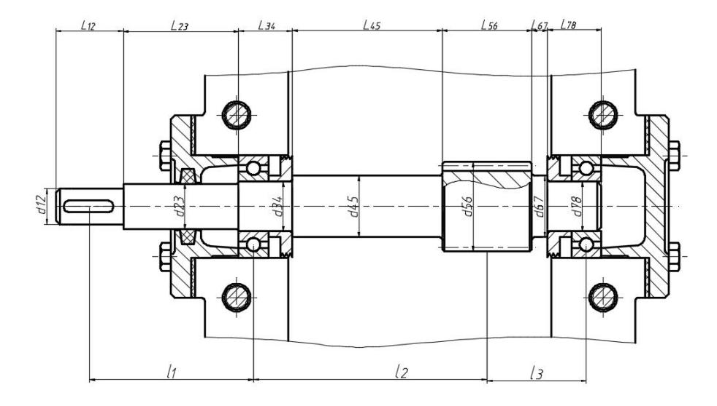  图6-1高速轴示意图  初步选择滚动轴承。因为轴承只受到径向力，故选用深沟球轴承。参照工作要求并根据d₂₃=24mm，由轴承产品目录中选择深沟球轴承6206，其尺寸为d×D×B=30×62×16mm，故d₃₄=d₇₈=30mm.  轴承采用挡油环进行轴向定位。由手册上查得6206型轴承的定位轴肩高度h=3mm，因此，取d₄₅=d₆₇=36mm。  由于齿轮的直径较小，为了保证齿轮轮体的强度，应将齿轮和轴做成一体而成为齿轮轴。所以l₅₆=55mm，d₅₆=54mm  轴承端盖厚度e=10，垫片厚度Δ_{t}=2，根据轴承端盖便于装拆，保证轴承端盖的外端面与联轴器端面有一定距离K=20，螺钉C₁=20mm，C₂=18mm，箱座壁厚δ=8mm，则轴承座宽度为  $$L=δ+C_{1}+C_{2}+5=8+20+18+5=51mm$$  $$l_{23}=L+Δ_{t}+e+K−B−Δ=51+2+10+20−16−10=57 mm$$  取小齿轮距箱体内壁距离Δ₁=10mm,大齿轮距箱体内壁距离Δ₂=12.5mm,小齿轮到大齿轮距离Δ₃=15mm,高速级大齿轮轮毂宽度b2=50,低速级小齿轮轮毂宽度b3=86,则箱体内壁宽度可得:  $$Bx=Δ_{1}+Δ_{2}+Δ_{3}+b2+b3=10+12.5+15+50+86=173.5mm$$  考虑箱体的铸造误差，在确定滚动轴承位置时，应距箱体内壁一段距离Δ，取Δ=10mm，,高速级小齿轮轮毂宽度b1=55mm,挡油环伸出距离s=2mm,则  $$l_{34}=l_{78}=16+10+2=28 mm。$$  $$l_{45}=Bx−Δ_{1}−b1−s=173.5−10−55−2=106.5mm$$  $$l_{67}=Δ_{1}−s=10−2=8 mm$$  至此，已初步确定了轴的各段直径和长度。  表6-1轴的直径和长度  轴段 1 2 3 4 5 6 7  直径 19 24 30 36 54 36 30  长度 40 57 28 106.5 55 8 28  1)轴上零件的周向定位  联轴器与轴的周向定位采用平键链接,联轴器与轴的配合为H7/k6，按机械设计手册查得截面尺寸b×h=6×6mm，长度L=28mm,滚动轴承与轴的周向定位是由过盈配合来保证的，此处选轴的直径尺寸公差为H7/r6确定轴上圆角和倒角尺寸根据表，取轴端倒角为C1.5,各轴肩处的圆角半径则由各轴肩决定。  根据深沟球轴承6206查手册得压力中心a=8mm  齿轮轮毂宽度B=55mm  第一段轴中点到轴承压力中心距离:  $$l_{a}=\frac{l_{12}}{2}+l_{23}+a=\frac{40}{2}+57+8=85mm$$  轴承压力中心到齿轮支点距离:  $$l_{b}=l_{34}+l_{45}+\frac{B}{2}−a=28+106.5+\frac{55}{2}−8=154mm$$  齿轮支点距离到轴承压力中心:  $$l_{c}=l_{67}+l_{78}+\frac{B}{2}−a=8+28+\frac{55}{2}−8=55.5mm$$  小齿轮所受的圆周力（d1为小齿轮的分度圆直径）  $$F_{t1}=2×\frac{T}{d_{1}}=2×1000 \frac{37.151}{50}=1486.04N$$  小齿轮所受的径向力  $$F_{r1}=F_{t1}×tan α=1486.04×tan 20°=540.87N$$  计算轴的支反力  水平支反力  $$F_{NH1}=\frac{F_{t} l_{c}}{l_{b}+l_{c}}=\frac{1486.04×55.5}{154+55.5}=393.68N$$  $$F_{NH2}=\frac{F_{t} l_{b}}{l_{b}+l_{c}}=\frac{1486.04×154}{154+55.5}=1092.36N$$  垂直支反力  $$F_{NV1}=\frac{F_{r} l_{c}}{l_{b}+l_{c}}=\frac{540.87×55.5}{154+55.5}=143.29N$$  $$F_{NV2}=\frac{F_{r} l_{b}}{l_{b}+l_{c}}=\frac{540.87×154}{154+55.5}=397.58N$$  截面C处的水平弯矩  $$M_{CH1}=F_{NH1} l_{b}=393.68×154=60626.72N·mm$$  $$M_{CH2}=M_{CH1}=60626.72N·mm$$  截面C处的垂直弯矩  $$M_{CV1}=F_{NV1} l_{b}=143.29×154=22066.66N·mm$$  $$M_{CV2}=M_{CV1}=22066.66N·mm$$  分别作水平面的弯矩图（图b）和垂直面弯矩图（图c）  截面C处的合成弯矩  $$M_{C1}=\sqrt{M_{CH1}^{2}+M_{CV1}^{2}}=\sqrt{{60626.72}^{2}+{22066.66}^{2}}=64517.72N·mm$$  $$M_{C2}=\sqrt{M_{CH2}^{2}+M_{CV2}^{2}}=\sqrt{{60626.72}^{2}+{22066.66}^{2}}=64517.72N·mm$$  作合成弯矩图（图d）  T=37151N·mm  作转矩图（图e）  计算当量弯矩  $$M_{eA}=\sqrt{M_{A}^{2}+{\left(0.6×37151\right)}^{2}}=\sqrt{0^{2}+{\left(0.6×37151\right)}^{2}}=22290.6N·mm$$  $$M_{eB}=\sqrt{M_{B}^{2}+{\left(0.6×37151\right)}^{2}}=\sqrt{0^{2}+{\left(0.6×37151\right)}^{2}}=22290.6N·mm$$  $$M_{eC1}=\sqrt{M_{C1}^{2}+{\left(0.6×37151\right)}^{2}}=\sqrt{{64517.72}^{2}+{\left(0.6×37151\right)}^{2}}=68259.85N·mm$$  $$M_{eC2}=\sqrt{M_{C2}^{2}+{\left(0.6×37151\right)}^{2}}=\sqrt{{64517.72}^{2}+{\left(0.6×37151\right)}^{2}}=68259.85N·mm$$  图6-2高速轴载荷分析图  1)校核轴的强度  因C右侧弯矩大，且作用有转矩，故C右侧为危险剖面  抗弯截面系数为  $$W=\frac{π d^{3}}{32}=\frac{π×{36}^{3}}{32}=4580.44mm³$$  抗扭截面系数为  $$W_{T}=\frac{π d^{3}}{16}=\frac{π×{36}^{3}}{16}=9160.88mm³$$  最大弯曲应力为  $$σ=\frac{M}{W}=\frac{64517.72}{4580.44}=14.09MPa$$  剪切应力为  $$τ=\frac{T}{W_{T}}=\frac{37151}{9160.88}=4.0554MPa$$  按弯扭合成强度进行校核计算，对于单向传动的转轴，转矩按脉动循环处理，故取折合系数α=0.6，则当量应力为  $$σ_{ca}=\sqrt{σ^{2}+4 {\left(α τ\right)}^{2}}=\sqrt{{14.09}^{2}+4 {\left(0.6×4.0554\right)}^{2}}=14.91MPa$$  查表15-1得40Cr调质处理，抗拉强度极限σ_{B}=750MPa，则轴的许用弯曲应力[σ-1b]=70MPa，σca<[σ-1b]，所以强度满足要求。  6.2中间轴的设计及强度校核  P₂=2.652kW；n₂=177.146r/min；T₂=142.97N·m  先初步估算轴的最小直径。选取轴的材料为45正火，硬度为170～217HBW，根据表15-3，取A₀=110，于是得  $$d≥A_{0} \sqrt[3]{\frac{P}{n}}=110×\sqrt[3]{\frac{2.652}{177.146}}=27.11mm$$  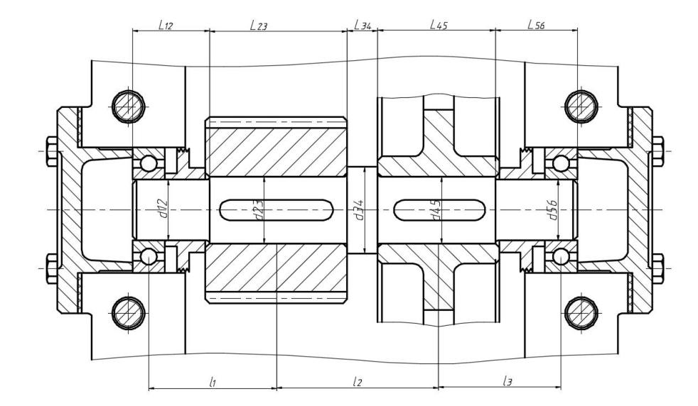  图6-3中间轴示意图  初步选择滚动轴承。中间轴最小直径是安装滚动轴承的直径d12和d56，因为轴承只受到径向力，故选用深沟球轴承。参照工作要求并根据d_{min}=30mm，由轴承产品目录中选择深沟球轴承6206，其尺寸为d×D×B=30×62×16mm，故d₁₂=d₅₆=30mm。  采用分体式实心式齿轮，因l_23轴段安装小齿轮,所以略短于齿轮宽度，则l₂₃=84.5mm,小齿轮轴段为非定位轴肩h=2mm,则d₂₃=34mm  小齿轮右侧为定位轴肩h=4mm,则d₃₄=42mm，低速级小齿轮到高速级大齿轮距离为Δ₃=15mm,则l₃₄=15mm  因l_45轴段安装大齿轮,因为齿顶圆直径da=204<500mm,为了减少质量和节约材料，采用分体式中的腹板式齿轮结构,所以略短于齿轮宽度,已知大齿轮轮毂的宽度为b₂=50mm，则l₄₅=49mm,轴段为非定位轴肩h=2mm,则d₄₅=34mm  取低速级小齿轮距箱体内壁之距离Δ₁=10mm，高速级大齿轮距箱体内壁之距离Δ₂=12.5mm，考虑箱体的铸造误差，在确定滚动轴承位置时，应距箱体内壁一段距离Δ，取Δ=10mm，低速小齿轮倒角为c₁=1.5mm，高速大齿轮倒角为c₂=1mm，则  $$l_{12}=B+Δ+Δ_{1}+c_{1}=16+10+10+1.5=37.5mm$$  $$l_{56}=B+Δ+Δ_{2}+c_{2}=16+10+12.5+1=39.5mm$$  至此，已初步确定了轴的各段直径和长度。  表6-2轴的直径和长度  轴段 1 2 3 4 5  直径 30 34 42 34 30  长度 37.5 84.5 15 49 39.5  1)轴上零件的周向定位  低速小齿轮与轴的周向定位采用平键链接,齿轮与轴的配合为H7/r6，按机械设计手册查得截面尺寸b×h=10×8mm，长度L=70mm,高速大齿轮与轴的周向定位采用平键链接,齿轮与轴的配合为H7/r6，按机械设计手册查得截面尺寸b×h=10×8mm，长度L=40mm,滚动轴承与轴的周向定位是由过盈配合来保证的，此处选轴的直径尺寸公差为H7/r6确定轴上圆角和倒角尺寸根据表，取轴端倒角为C1.5,各轴肩处的圆角半径则由各轴肩决定。  根据深沟球轴承6206查手册得压力中心a=8mm  低速级小齿轮轮毂宽度B1=86mm  高速级大齿轮轮毂宽度B2=50mm  低速级小齿轮倒角为c₁=1.5mm  高速级大齿轮倒角为c₂=1mm  轴承压力中心到小齿轮中心距离:  $$l_{a}=l_{12}−c_{1}+\frac{B1}{2}−a=37.5−1.5+\frac{86}{2}−8=71mm$$  轴承压力中心到齿轮支点距离:  $$l_{b}=\frac{B_{1}+B_{2}}{2}+l_{34}=\frac{86+50}{2}+15=83mm$$  齿轮支点距离到轴承压力中心:  $$l_{c}=l_{56}−c_{2}+\frac{B2}{2}−a=39.5−1+\frac{50}{2}−8=55.5mm$$  大齿轮所受的圆周力（d2为大齿轮的分度圆直径）  $$F_{t2}=2×\frac{T}{d_{2}}=2×1000 \frac{142.97}{200}=1429.7N$$  大齿轮所受的径向力  $$F_{r2}=F_{t2}×tan α=1429.7×tan 20°=520.37N$$  小齿轮所受的圆周力（d3为小齿轮的分度圆直径）  $$F_{t3}=2×\frac{T}{d_{3}}=2×1000 \frac{142.97}{81}=3530.12N$$  小齿轮所受的径向力  $$F_{r3}=F_{t3}×tan α=3530.12×tan 20°=1284.86N$$  计算轴的支反力  水平支反力  $$F_{NH1}=\frac{F_{t2} l_{c}+F_{t3}\left(l_{b}+l_{c}\right)}{l_{a}+l_{b}+l_{c}}=\frac{1429.7×55.5+3530.12×\left(83+55.5\right)}{71+83+55.5}=2712.51N$$  $$F_{NH2}=\frac{F_{t3} l_{a}+F_{t2}\left(l_{a}+l_{b}\right)}{l_{a}+l_{b}+l_{c}}=\frac{3530.12×71+1429.7×\left(71+83\right)}{71+83+55.5}=2247.31N$$  垂直支反力  $$F_{NV1}=\frac{F_{r2} l_{c}−F_{r3}\left(l_{b}+l_{c}\right)}{l_{a}+l_{b}+l_{c}}=\frac{520.37×55.5−1284.86×\left(83+55.5\right)}{71+83+55.5}=−711.56N$$  $$F_{NV2}=F_{r2}−F_{NV1}−F_{r3}=520.37+711.56−1284.86=−52.93N$$  计算轴的弯矩，并做弯矩图  截面B处的水平弯矩  $$M_{BH1}=F_{NH1} l_{a}=2712.51×71=192588.21N·mm$$  $$M_{BH2}=M_{BH1}=192588.21N·mm$$  截面C处的水平弯矩  $$M_{CH1}=F_{NH2} l_{c}=2247.31×55.5=124725.71N·mm$$  $$M_{CH2}=M_{CH1}=124725.71N·mm$$  截面B处的垂直弯矩  $$M_{BV1}=F_{NV1} l_{a}=\left(−711.56\right)×71=−50520.76N·mm$$  $$M_{BV2}=M_{BV1}=−50520.76N·mm$$  截面C处的垂直弯矩  $$M_{CV1}=F_{NV2} l_{c}=\left(−52.93\right)×55.5=−2937.62N·mm$$  $$M_{CV2}=M_{CV1}=−2937.62N·mm$$  分别作水平面的弯矩图（图b）和垂直面弯矩图（图c）  截面B处的合成弯矩  $$M_{B1}=\sqrt{M_{BH1}^{2}+M_{BV1}^{2}}=\sqrt{{192588.21}^{2}+{50520.76}^{2}}=199104.41N·mm$$  $$M_{B2}=\sqrt{M_{BH2}^{2}+M_{BV2}^{2}}=\sqrt{{192588.21}^{2}+{50520.76}^{2}}=199104.41N·mm$$  截面C处的合成弯矩  $$M_{C1}=\sqrt{M_{CH1}^{2}+M_{CV1}^{2}}=\sqrt{{124725.71}^{2}+{2937.62}^{2}}=124760.3N·mm$$  $$M_{C2}=\sqrt{M_{CH2}^{2}+M_{CV2}^{2}}=\sqrt{{124725.71}^{2}+{2937.62}^{2}}=124760.3N·mm$$  作合成弯矩图（图d）  T=142970N·mm  作转矩图（图e）  计算当量弯矩  $$M_{eB1}=\sqrt{M_{B1}^{2}+{\left(0.6×142970\right)}^{2}}=\sqrt{{199104.41}^{2}+{\left(0.6×142970\right)}^{2}}=216797.41N·mm$$  $$M_{eB2}=\sqrt{M_{B2}^{2}+{\left(0.6×142970\right)}^{2}}=\sqrt{{199104.41}^{2}+{\left(0.6×142970\right)}^{2}}=216797.41N·mm$$  $$M_{eC1}=\sqrt{M_{C1}^{2}+{\left(0.6×142970\right)}^{2}}=\sqrt{{124760.3}^{2}+{\left(0.6×142970\right)}^{2}}=151405.69N·mm$$  $$M_{eC2}=\sqrt{M_{C2}^{2}+{\left(0.6×142970\right)}^{2}}=\sqrt{{124760.3}^{2}+{\left(0.6×142970\right)}^{2}}=151405.69N·mm$$  图6-4中间轴载荷分析图  1)校核轴的强度  因B右侧弯矩大，且作用有转矩，故B右侧为危险剖面  抗弯截面系数为  $$W=\frac{π d^{3}}{32}−\frac{b t {\left(d−t\right)}^{2}}{2 d}=\frac{π×{34}^{3}}{32}−\frac{10×5 {\left(34−5\right)}^{2}}{2×34}=3240.28mm³$$  抗扭截面系数为  $$W_{T}=\frac{π d^{3}}{16}−\frac{b t {\left(d−t\right)}^{2}}{2 d}=\frac{π×{34}^{3}}{16}−\frac{10×5 {\left(34−5\right)}^{2}}{2×34}=7098.94mm³$$  最大弯曲应力为  $$σ=\frac{M}{W}=\frac{199104.41}{3240.28}=61.45MPa$$  剪切应力为  $$τ=\frac{T}{W_{T}}=\frac{142970}{7098.94}=20.1396MPa$$  按弯扭合成强度进行校核计算，对于单向传动的转轴，转矩按脉动循环处理，故取折合系数α=0.6，则当量应力为  $$σ_{ca}=\sqrt{σ^{2}+4 {\left(α τ\right)}^{2}}=\sqrt{{61.45}^{2}+4 {\left(0.6×20.1396\right)}^{2}}=66.03MPa$$  6.3低速轴的设计及强度校核  P₃=2.546kW；n₃=59.685r/min；T₃=407.377N·m  先初步估算轴的最小直径。选取轴的材料为45正火，硬度为170～217HBW，根据表15-3，取A₀=110，于是得  $$d≥A_{0} \sqrt[3]{\frac{P}{n}}=110×\sqrt[3]{\frac{2.546}{59.685}}=38.43mm$$  低速轴的最小直径是安装联轴器的轴径,由于安装键将轴径增大7%  $$d_{min}=\left(1+0.07\right)×38.43=41.12mm$$  故选取:d₁₂=42mm  根据联轴器结构，I-II段的长度应比半联轴器宽度L略短一些，现取l₁₂=110mm，为了满足联轴器的轴向定位要求，I-II段右端需制出一轴肩,取定位轴肩为4mm，故II-III段的直径d₂₃=50mm。半联轴器宽度L=112mm。  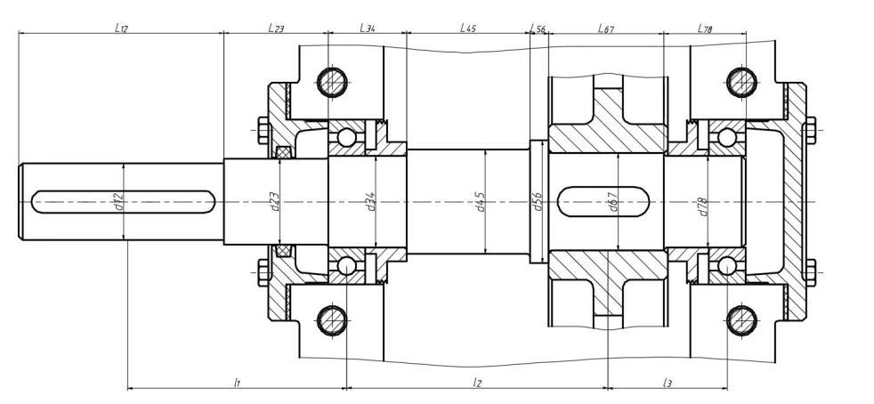  图6-5低速轴示意图  初步选择滚动轴承。因为轴承只受到径向力，故选用深沟球轴承参照工作要求并根据d₂₃=50mm，由轴承产品目录中选择深沟球轴承6211，其尺寸为d×D×B=55×100×21mm，故d₃₄=d₇₈=55mm。  根据非定位轴肩h=2,因为齿顶圆直径da=246<500mm,为了减少质量和节约材料，采用分体式中的腹板式齿轮结构,取安装齿轮处的轴段的直径d₆₇=59mm；已知大齿轮轮毂的宽度为b₄=81mm，为了使挡油环端面可靠地压紧齿轮，此轴段应略短于轮毂宽度，故取l₆₇=79.5mm  齿轮的左端采用轴肩定位，则取定位轴肩h=5mm，则轴环处的直径d₅₆=69mm,长度l₅₆=1.4×h=7mm  轴承采用挡油环定位,取挡油环伸出距离为2mm，则取定位轴肩h=5mm，则轴肩的直径d₄₅=65mm  轴承端盖厚度e=10，垫片厚度Δ_{t}=2，根据轴承端盖便于装拆，保证轴承端盖的外端面与联轴器端面有一定距离K=20，螺钉C₁=20mm，C₂=18mm，箱座壁厚δ=8mm，则轴承座宽度为  $$L=δ+C_{1}+C_{2}+5=8+20+18+5=51mm$$  $$l_{23}=L+Δ_{t}+e+K−B−Δ=51+2+10+20−21−10=52 mm$$  取大齿轮距箱体内壁之距离Δ₂=12.5mm，考虑箱体的铸造误差，在确定滚动轴承位置时，应距箱体内壁一段距离Δ，取Δ=10mm，大齿轮倒角为c₂=1.5mm,由前面得箱体内壁宽度为Bx=173.5mm,则  $$l_{34}=B+Δ+2=21+10+2=33mm$$  $$l_{45}=Bx−2−b4−l56−Δ_{2}=173.5−2−81−7−12.5=71mm$$  $$l_{78}=B+Δ+Δ_{2}+c_{2}=21+10+12.5+1.5=45mm$$  至此，已初步确定了轴的各段直径和长度。  表6-3轴的直径和长度  轴段 1 2 3 4 5 6 7  直径 42 50 55 65 69 59 55  长度 110 52 33 71 7 79.5 45  1)轴上零件的周向定位  联轴器与轴的周向定位采用平键链接,联轴器与轴的配合为H7/k6，按机械设计手册查得截面尺寸b×h=12×8mm，长度L=100mm,滚动轴承与轴的周向定位是由过盈配合来保证的，此处选轴的直径尺寸公差为H7/r6确定轴上圆角和倒角尺寸根据表，取轴端倒角为C1.5,各轴肩处的圆角半径则由各轴肩决定。  根据深沟球轴承6211查手册得压力中心a=10.5mm  齿轮轮毂宽度B=81mm  齿轮倒角为c₂=1.5mm  第一段轴中点到轴承压力中心距离:  $$l_{a}=\frac{l_{12}}{2}+l_{23}+a=\frac{110}{2}+52+10.5=117.5mm$$  轴承压力中心到齿轮支点距离:  $$l_{b}=l_{34}+l_{45}+l_{56}+\frac{B}{2}−a=33+71+7+\frac{81}{2}−10.5=141mm$$  齿轮支点距离到轴承压力中心:  $$l_{c}=\frac{B}{2}+l_{78}−c_{2}−a=\frac{81}{2}+45−1.5−10.5=73.5mm$$  大齿轮所受的圆周力（d4为大齿轮的分度圆直径）  $$F_{t4}=2×\frac{T}{d_{4}}=2×1000 \frac{407.377}{240}=3394.81N$$  大齿轮所受的径向力  $$F_{r4}=F_{t4}×tan α=3394.81×tan 20°=1235.61N$$  计算轴的支反力  水平支反力  $$F_{NH1}=\frac{F_{t} l_{c}}{l_{b}+l_{c}}=\frac{3394.81×73.5}{141+73.5}=1163.26N$$  $$F_{NH2}=\frac{F_{t} l_{b}}{l_{b}+l_{c}}=\frac{3394.81×141}{141+73.5}=2231.55N$$  垂直支反力  $$F_{NV1}=\frac{F_{r} l_{c}}{l_{b}+l_{c}}=\frac{1235.61×73.5}{141+73.5}=423.39N$$  $$F_{NV2}=\frac{F_{r} l_{b}}{l_{b}+l_{c}}=\frac{1235.61×141}{141+73.5}=812.22N$$  截面C处的水平弯矩  $$M_{CH1}=F_{NH1} l_{b}=1163.26×141=164019.66N·mm$$  $$M_{CH2}=M_{CH1}=164019.66N·mm$$  截面C处的垂直弯矩  $$M_{CV1}=F_{NV1} l_{b}=423.39×141=59697.99N·mm$$  $$M_{CV2}=M_{CV1}=59697.99N·mm$$  分别作水平面的弯矩图（图b）和垂直面弯矩图（图c）  截面C处的合成弯矩  $$M_{C1}=\sqrt{M_{CH1}^{2}+M_{CV1}^{2}}=\sqrt{{164019.66}^{2}+{59697.99}^{2}}=174545.98N·mm$$  $$M_{C2}=\sqrt{M_{CH2}^{2}+M_{CV2}^{2}}=\sqrt{{164019.66}^{2}+{59697.99}^{2}}=174545.98N·mm$$  作合成弯矩图（图d）  T=407377N·mm  作转矩图（图e）  计算当量弯矩  $$M_{eA}=\sqrt{M_{A}^{2}+{\left(0.6×407377\right)}^{2}}=\sqrt{0^{2}+{\left(0.6×407377\right)}^{2}}=244426.2N·mm$$  $$M_{eB}=\sqrt{M_{B}^{2}+{\left(0.6×407377\right)}^{2}}=\sqrt{0^{2}+{\left(0.6×407377\right)}^{2}}=244426.2N·mm$$  $$M_{eC1}=\sqrt{M_{C1}^{2}+{\left(0.6×407377\right)}^{2}}=\sqrt{{174545.98}^{2}+{\left(0.6×407377\right)}^{2}}=300350.57N·mm$$  $$M_{eC2}=\sqrt{M_{C2}^{2}+{\left(0.6×407377\right)}^{2}}=\sqrt{{174545.98}^{2}+{\left(0.6×407377\right)}^{2}}=300350.57N·mm$$  图6-6低速轴载荷分析图  1)校核轴的强度  因C右侧弯矩大，且作用有转矩，故C右侧为危险剖面  抗弯截面系数为  $$W=\frac{π d^{3}}{32}=\frac{π×{65}^{3}}{32}=26961.25mm³$$  抗扭截面系数为  $$W_{T}=\frac{π d^{3}}{16}=\frac{π×{65}^{3}}{16}=53922.49mm³$$  最大弯曲应力为  $$σ=\frac{M}{W}=\frac{174545.98}{26961.25}=6.47MPa$$  剪切应力为  $$τ=\frac{T}{W_{T}}=\frac{407377}{53922.49}=7.5549MPa$$  按弯扭合成强度进行校核计算，对于单向传动的转轴，转矩按脉动循环处理，故取折合系数α=0.6，则当量应力为  $$σ_{ca}=\sqrt{σ^{2}+4 {\left(α τ\right)}^{2}}=\sqrt{{6.47}^{2}+4 {\left(0.6×7.5549\right)}^{2}}=11.14MPa$$  查表15-1得45正火处理，抗拉强度极限σ_{B}=600MPa，则轴的许用弯曲应力[σ-1b]=55MPa，σca<[σ-1b]，所以强度满足要求。
 | 第七章 滚动轴承计算与校核  7.1高速轴上的轴承计算与校核  表7-1轴承参数  轴承型号 内径d(mm) 外径D(mm) 宽度B(mm) 基本额定动载荷(kN)  6206 30 62 16 19.5  根据前面的计算，选用6206深沟球轴承，内径d=30mm，外径D=62mm，宽度B=16mm。  查表6-1轴承基本额定动载荷C_{r}=19.5kN，额定静载荷C_{0r}=11.5kN。  要求寿命为L_{h}=72000h。  由前面的计算已知轴水平和垂直面的支反力，则可以计算得到合成支反力：  $$F_{r1}=\sqrt{F_{NH1}^{2}+F_{NV1}^{2}}=\sqrt{{393.68}^{2}+{143.29}^{2}}=418.95N$$  $$F_{r2}=\sqrt{F_{NH2}^{2}+F_{NV2}^{2}}=\sqrt{{1092.36}^{2}+{397.58}^{2}}=1162.46N$$  因为不受轴向力，所以Fa1=Fa2=0  故F_{a}/F_{r}=0<e,则  查表10-5得X₁=1，Y₁=0，X₂=1，Y₂=0  按表13-6，f_{d}=1  $$P_{r1}=f_{d}\left(X_{1} F_{r1}+Y_{1} F_{a1}\right)=1×\left(1×418.95+0×0\right)=418.95N$$  $$P_{r2}=f_{d}\left(X_{2} F_{r2}+Y_{2} F_{a2}\right)=1×\left(1×1162.46+0×0\right)=1162.46N$$  取两轴承当量动载荷较大值带入轴承寿命计算公式  $$L_{h}=\frac{{10}^{6}}{60 n} {\left(\frac{C_{r}}{P_{r}}\right)}^{3}=110805h>72000h$$  由此可知该轴承的工作寿命足够。  7.2中间轴上的轴承计算与校核  表7-2轴承参数  轴承型号 内径d(mm) 外径D(mm) 宽度B(mm) 基本额定动载荷(kN)  6206 30 62 16 19.5  根据前面的计算，选用6206深沟球轴承，内径d=30mm，外径D=62mm，宽度B=16mm。  查表6-1轴承基本额定动载荷C_{r}=19.5kN，额定静载荷C_{0r}=11.5kN。  要求寿命为L_{h}=72000h。  由前面的计算已知轴水平和垂直面的支反力，则可以计算得到合成支反力：  $$F_{r1}=\sqrt{F_{NH1}^{2}+F_{NV1}^{2}}=\sqrt{{2712.51}^{2}+{\left(−711.56\right)}^{2}}=2804.29N$$  $$F_{r2}=\sqrt{F_{NH2}^{2}+F_{NV2}^{2}}=\sqrt{{2247.31}^{2}+{\left(−52.93\right)}^{2}}=2247.93N$$  因为不受轴向力，所以Fa1=Fa2=0  故F_{a}/F_{r}=0<e,则  查表10-5得X₁=1，Y₁=0，X₂=1，Y₂=0  按表13-6，f_{d}=1  $$P_{r1}=f_{d}\left(X_{1} F_{r1}+Y_{1} F_{a1}\right)=1×\left(1×2804.29+0×0\right)=2804.29N$$  $$P_{r2}=f_{d}\left(X_{2} F_{r2}+Y_{2} F_{a2}\right)=1×\left(1×2247.93+0×0\right)=2247.93N$$  取两轴承当量动载荷较大值带入轴承寿命计算公式  $$L_{h}=\frac{{10}^{6}}{60 n} {\left(\frac{C_{r}}{P_{r}}\right)}^{3}=76308h>72000h$$  由此可知该轴承的工作寿命足够。  7.3低速轴上的轴承计算与校核  表7-3轴承参数  轴承型号 内径d(mm) 外径D(mm) 宽度B(mm) 基本额定动载荷(kN)  6211 55 100 21 43.2  根据前面的计算，选用6211深沟球轴承，内径d=55mm，外径D=100mm，宽度B=21mm。  查表6-1轴承基本额定动载荷C_{r}=43.2kN，额定静载荷C_{0r}=29.2kN。  要求寿命为L_{h}=72000h。  由前面的计算已知轴水平和垂直面的支反力，则可以计算得到合成支反力：  $$F_{r1}=\sqrt{F_{NH1}^{2}+F_{NV1}^{2}}=\sqrt{{1163.26}^{2}+{423.39}^{2}}=1237.91N$$  $$F_{r2}=\sqrt{F_{NH2}^{2}+F_{NV2}^{2}}=\sqrt{{2231.55}^{2}+{812.22}^{2}}=2374.77N$$  因为不受轴向力，所以Fa1=Fa2=0  故F_{a}/F_{r}=0<e,则  查表10-5得X₁=1，Y₁=0，X₂=1，Y₂=0  按表13-6，f_{d}=1  $$P_{r1}=f_{d}\left(X_{1} F_{r1}+Y_{1} F_{a1}\right)=1×\left(1×1237.91+0×0\right)=1237.91N$$  $$P_{r2}=f_{d}\left(X_{2} F_{r2}+Y_{2} F_{a2}\right)=1×\left(1×2374.77+0×0\right)=2374.77N$$  取两轴承当量动载荷较大值带入轴承寿命计算公式  $$L_{h}=\frac{{10}^{6}}{60 n} {\left(\frac{C_{r}}{P_{r}}\right)}^{3}=1681009h>72000h$$  由此可知该轴承的工作寿命足够。 | 6206  d=30mm  D=62mm  B=16mm  6206  d=30mm  D=62mm  B=16mm  6211  d=55mm  D=100mm  B=21mm
 | 第八章 键连接设计与校核  8.1高速轴与联轴器连接键校核  (1)选择键连接的类型和尺寸  选用A型键，参考轴的直径d=19mm，从表6-1中查得键的截面尺寸为：宽度b=6mm，高度h=6mm。由轮毂宽度并参考键的长度系列，取键长L=28mm。  (2)校核键连接的强度  轴材料为40Cr，键材料为45钢，由表6-2查得许用挤压应力[σ]_{p}=120MPa。键的工作长度l'=28-6=22mm。由式（6-1）可得  $$σ_{p}=\frac{4000 T}{h l d}=\frac{4000×37.151}{6×22×19}=59.25<{[σ]}_{p}=120MPa$$  设计结论：选用GB/T1096-2003键A6×6×28  8.2中间轴与大齿轮连接键校核  (1)选择键连接的类型和尺寸  选用A型键，参考轴的直径d=34mm，从表6-1中查得键的截面尺寸为：宽度b=10mm，高度h=8mm。由轮毂宽度并参考键的长度系列，取键长L=40mm。  (2)校核键连接的强度  轴、键的材料都是45钢，由表6-2查得许用挤压应力[σ]_{p}=120MPa。键的工作长度l'=40-10=30mm。由式（6-1）可得  $$σ_{p}=\frac{4000 T}{h l d}=\frac{4000×142.97}{8×30×34}=70.08<{[σ]}_{p}=120MPa$$  设计结论：选用GB/T1096-2003键A10×8×40  8.3中间轴与小齿轮连接键校核  (1)选择键连接的类型和尺寸  选用A型键，参考轴的直径d=34mm，从表6-1中查得键的截面尺寸为：宽度b=10mm，高度h=8mm。由轮毂宽度并参考键的长度系列，取键长L=70mm。  (2)校核键连接的强度  轴、键的材料都是45钢，由表6-2查得许用挤压应力[σ]_{p}=120MPa。键的工作长度l'=70-10=60mm。由式（6-1）可得  $$σ_{p}=\frac{4000 T}{h l d}=\frac{4000×142.97}{8×60×34}=35.04<{[σ]}_{p}=120MPa$$  设计结论：选用GB/T1096-2003键A10×8×70  8.4低速轴与大齿轮连接键校核  (1)选择键连接的类型和尺寸  选用A型键，参考轴的直径d=59mm，从表6-1中查得键的截面尺寸为：宽度b=18mm，高度h=11mm。由轮毂宽度并参考键的长度系列，取键长L=70mm。  (2)校核键连接的强度  轴、键的材料都是45钢，由表6-2查得许用挤压应力[σ]_{p}=120MPa。键的工作长度l'=70-18=52mm。由式（6-1）可得  $$σ_{p}=\frac{4000 T}{h l d}=\frac{4000×407.377}{11×52×59}=48.28<{[σ]}_{p}=120MPa$$  设计结论：选用GB/T1096-2003键A18×11×70  8.5低速轴与联轴器连接键校核  (1)选择键连接的类型和尺寸  选用A型键，参考轴的直径d=42mm，从表6-1中查得键的截面尺寸为：宽度b=12mm，高度h=8mm。由轮毂宽度并参考键的长度系列，取键长L=100mm。  (2)校核键连接的强度  轴、键的材料都是45钢，由表6-2查得许用挤压应力[σ]_{p}=120MPa。键的工作长度l'=100-12=88mm。由式（6-1）可得  $$σ_{p}=\frac{4000 T}{h l d}=\frac{4000×407.377}{8×88×42}=55.11<{[σ]}_{p}=120MPa$$  设计结论：选用GB/T1096-2003键A12×8×100 | b×h×l=6mm×6mm×28mm  σ_{p}=59.25MPa  b×h×l=10mm×8mm×40mm  σ_{p}=70.08MPa  b×h×l=10mm×8mm×70mm  σ_{p}=35.04MPa  b×h×l=18mm×11mm×70mm  σ_{p}=48.28MPa  b×h×l=12mm×8mm×100mm  σ_{p}=55.11MPa
9.1.1类型  9.1.2计算载荷  9.1.3型号选择  9.2.1类型  9.2.2计算载荷  9.2.3型号选择 | 第九章 联轴器的计算与选型  9.1电机轴上联轴器的计算  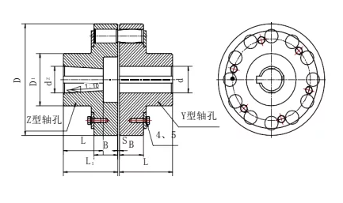  图9-1联轴器示意图  为了隔离振动与冲击，选用弹性柱销联轴器。  由前面计算已知T=37.527N·m  由表14-1查得K_{A}=1.3，故由式得计算转矩为：  $$T_{ca}=K_{A} T=1.3×37.527=48.79N·m$$  从GB/T4323-2017查得LX1型联轴器许用转矩为T=250Nm，许用最大转速为n=8500r/min。主动端轴孔直径为38mm，轴孔长度为42mm。从动端轴孔直径为19mm，轴孔长度为42mm。  $$T_{ca}=48.79N·m≤T=250N·m$$  $$n_{c}=710r╱min≤n=8500r╱min$$  联轴器满足要求，故合用。  9.2低速轴上联轴器的计算    图9-2联轴器示意图  为了隔离振动与冲击，选用弹性柱销联轴器。  由前面计算已知T=403.377N·m  由表14-1查得K_{A}=1.3，故由式得计算转矩为：  $$T_{ca}=K_{A} T=1.3×403.377=524.39N·m$$  从GB/T4323-2017查得LX3型联轴器许用转矩为T=1250Nm，许用最大转速为n=4700r/min。主动端轴孔直径为42mm，轴孔长度为112mm。从动端轴孔直径为42mm，轴孔长度为112mm。  $$T_{ca}=524.39N·m≤T=1250N·m$$  $$n_{c}=59.685r╱min≤n=4700r╱min$$  联轴器满足要求，故合用。 | T=37.527N·m  T_{ca}=48.79N·m  LX1  T=403.377N·m  T_{ca}=524.39N·m  LX3
10.1.1齿轮的润滑  10.1.2轴承的润滑 | 第十章 减速器的密封及润滑  10.1减速器的润滑  $$v=\frac{π d_{2} n}{60×1000}=\frac{π×240×59.69}{60×1000}=0.75m╱s$$  齿轮在啮合传动时将产生摩擦和磨损,造成动力损耗,而使传动效率降低。因此,齿轮传动特别是高速齿轮传动的润滑就十分重要。润滑可以起到减小齿轮合处的摩擦发热,减少损降低噪声,散热和防锈等作用。  齿轮传动的润滑方式,主要由齿轮圆周速度的大小和特殊的工况要求决定，对于闭式齿轮,当齿轮的圆周速度v<12m/s时,常采用大齿轮浸油润滑,运转时,大齿轮将油带人啮合齿面上进行润滑,同时可将油甩到箱壁上散热;当v>12m/s时,应采用喷油润滑。  现取大齿轮齿顶距油池底面距离为40mm,由于大齿轮全齿高h=6.75mm，取浸油深度为17mm，则油的深度为H=40+17=57mm  根据齿轮圆周速度查表选用工业闭式齿轮油（GB5903-1995），牌号为L-CKC100润滑油，黏度推荐值为90.0～110cSt  轴承常用的润滑方式有油润滑及脂润滑两类。此外，也有使用固体润滑剂润滑的。选用哪一类润滑方式，可以根据大齿轮的圆周速度判断。  根据齿轮速度，采用脂润滑。采用脂润滑轴承的时候，为避免稀油稀释油脂，需用挡油环将轴承与箱体内部隔开，且轴承与箱体内壁需保持一定的距离。在本箱体设计中滚动轴承距箱体内壁距离10mm，故选用通用锂基润滑脂(GB/T7324-1987)，它适用于宽温度范围内各种机械设备的润滑，选用牌号为ZL-1的润滑脂。  10.2减速器的密封  为了防止外部杂质进入箱体内部影响箱体工作以及箱体内润滑剂外泄，在构成箱体的各零部件间，如箱盖与箱座间、外伸轴的输出、输入与轴承盖间，需设置不同形式的密封装置。对于无相对运动的结合面，常用密封胶、耐油橡胶垫圈等；对于旋转零件如外伸轴的密封，则需根据其不同的运动速度和密封要求考虑不同的密封件和结构。本设计中由于密封界面的相对速度较小，故采用接触式密封。高速轴与轴承盖间v<3m/s，低速轴与轴承盖间v<3m/s，故均采用毡圈油封密封圈
11.1.1视孔与视孔盖  11.1.2放油孔及放油螺塞  11.1.3油面指示器  11.1.4通气器  11.1.5起吊装置  11.1.6起盖螺钉  11.1.7定位销 | 第十一章 减速器附件及箱体主要结构尺寸  11.1减速器附件的设计与选取  视孔与视孔盖用于检查传动件的啮合情况和润滑情况等,并可由该孔向箱内注人润滑油,平时由视孔盖用螺钉封住。为防止污物进人箱内及润滑油渗漏,盖板底部垫有纸质封油垫片。  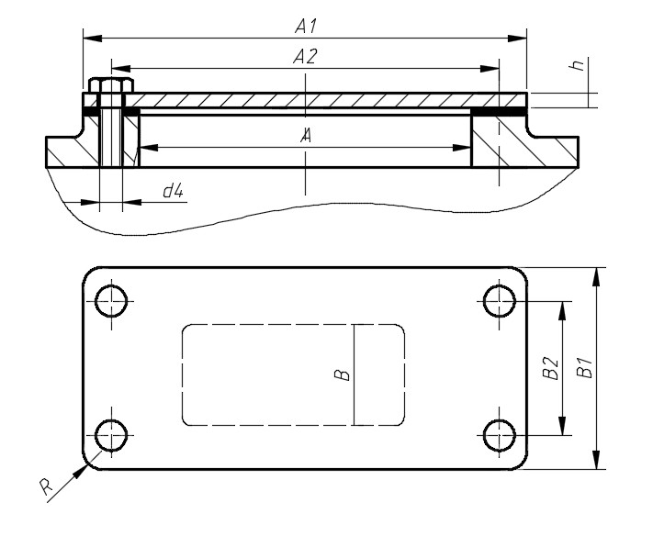  图11-1窥视孔盖  A=150mm，B=110mm  A1=180，A2=165，B1=140，B2=125  δ=4mm  d4=7mm  R=5mm  Δ=6mm  放油塞换油时,为了排放污油和清洗剂,应在箱体底部、油池的最低位置处开设放油塞,平时放油塞用带有细牙螺纹的螺塞堵住。放油塞和箱体接合面间应加防漏用的垫圈。  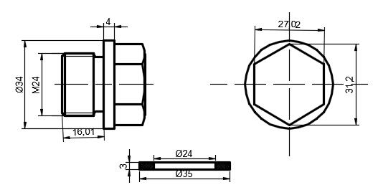  图11-2放油塞  油面指示器为检查减速器内油池油面的高度及油的颜色是否正常,经常保持油池内有适量的能使用的油,一般在箱体便于观察、油面较稳定的部位,装设油面指示器。最低油面为传动件正常运转时的油面,最高油面由传动件浸油的要求来决定。  油面指示器结构及安装方式如下图所示。设计时应注意其安置高度和倾斜度,若太低或倾斜度太大,箱内油易溢出。若太高或倾斜度太小,油面指示器难以拔出,插孔也难于加工。  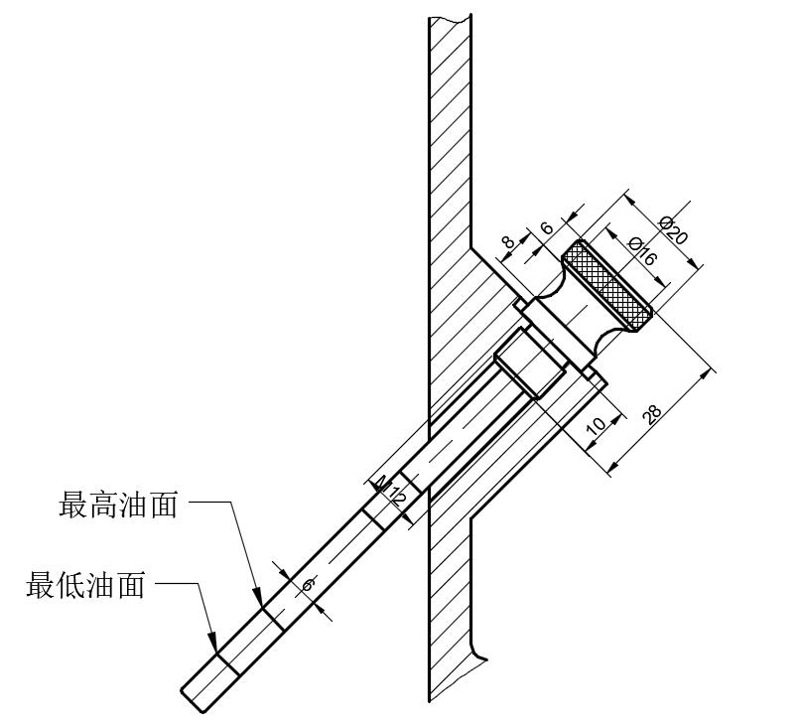  图11-3油面指示器  减速器运转时,箱体内温度升高、气压增大,对减速器的密封极为不利。因此,多在箱盖顶部或窥视孔盖上安装通气器,使箱体内的热胀气体自由逸出,以保证箱体内外压力均衡,提高箱体有缝隙处的密封性能。  查辅导书手册，本设计采用手提式通气器M10,结构如下:  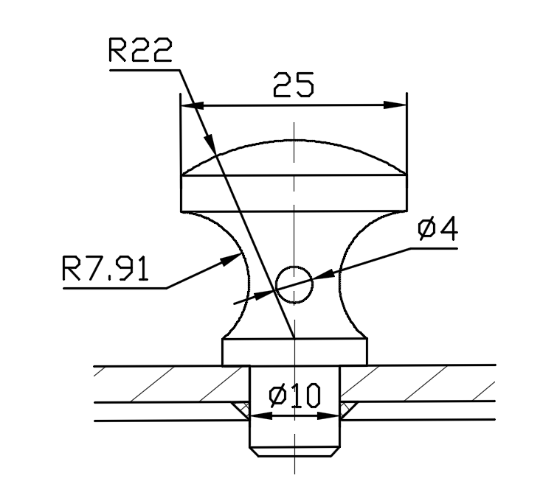  图11-4通气器  起吊装置用于拆卸及搬运减速器。它常由箱盖上的吊孔和箱座凸缘下面的吊耳构成。也可采用吊环螺钉拧入箱盖以吊小型减速器或吊起箱盖。本设计中所采用吊孔（或吊环）和吊耳的示例和尺寸如下图所示：  吊孔尺寸计算：  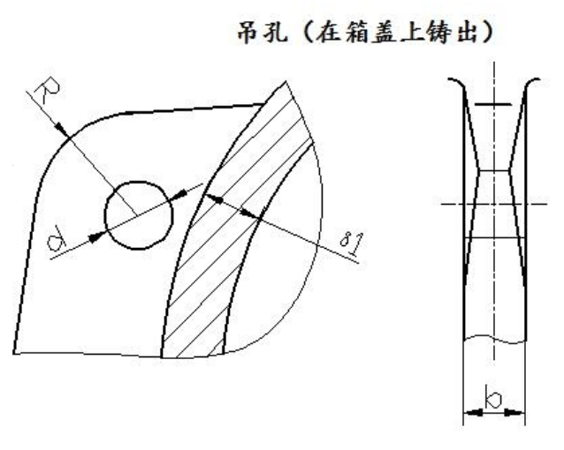  图11-5箱盖吊耳  d=(1.8～2.5)×δ1=(1.8～2.5)×8=16mm  b=2×δ1=16mm  R=(1～1.2)d=(1～1.2)×16=16mm  e=(0.8～1)d=(0.8～1)×16=16mm  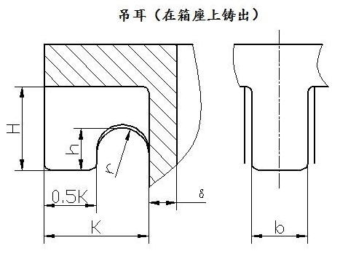  图11-6箱座吊耳  K=C₁+C₂=16+14=30mm  H=0.8×K=0.8×30=24mm  h=0.5×H=0.5×24=12mm  r=0.25×K=0.25×30=7.5mm  b=(1.8～2.5)×δ1=(1.8～2.5)×8=16mm  起盖螺钉在拆卸箱体时,起盖螺钉用于顶起箱盖。它安置在箱盖凸缘上,其长度应大于箱盖连接凸缘的厚度,下端部做成半球形或圆柱形,以免损坏螺纹。  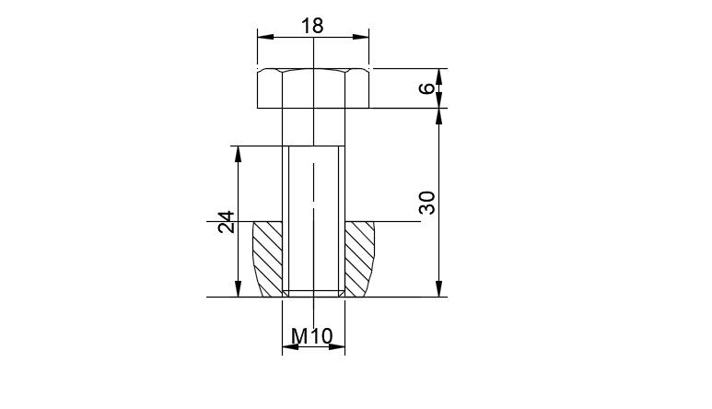  图11-7起盖螺钉  定位销为了保证箱体轴承座孔的镗孔精度和装配精度,需在箱体联接凸缘长度方向的两端安置两个定位销,并尽量远些,以提高定位精度。定位销的位置还应考虑到钻、铰孔的方便,且不应妨碍邻近联接螺栓的装拆。定位销有圆锥形和圆柱形两种结构。为保证重复拆装时定位销与销孔的紧密性和便于定位销拆卸,应采用圆锥销。一般取定位销直径d=(0.7~0.8)dz,dz为箱盖箱座联接凸缘螺栓的直径。其长度应大于上下箱体联接凸缘的总厚度,并且装配成上、下两头均有一定长度的外伸量,以便装拆,如下图所示：  图11-8圆锥销示意图  $$r_{1}≈d=8mm$$  $$r_{2}=\frac{a}{2}+d+\frac{{0.021}^{2}}{8 a}=\frac{1}{2}+8+\frac{{0.021}^{2}}{8×1}=8.5mm$$  $$d_{2}=r_{2}×2+1=8.5+1=9.5mm$$  表11-1减速器箱体主要结构尺寸  名称 符号 公式与计算 结果取值  箱座壁厚 δ $$0.025a+3=0.025×161+3≥8$$ 取8mm  箱盖壁厚 δ1 $$0.02a+3=0.02×161+3≥8$$ 取8mm  箱盖凸缘厚度 b1 $${1.5δ}_{1}=1.5×8=12mm$$ 取12mm  箱座凸缘厚度 b $$1.5δ=1.5×8=12mm$$ 取12mm  箱座底凸缘厚度 b2 $$2.5δ=2.5×8=20mm$$ 取20mm  地脚螺栓的直径 df $$0.036a+12=0.036×161+12$$ 取M18  地脚螺栓的数目 n 取n=4 取4  轴承旁连接螺栓直径 d1 $$0.75df=0.75×18=13.5$$ 取M14  盖与座连接螺栓直径 d2 $$\left(0.5～0.6\right)×df=\left(0.5～0.6\right)×18=9～10.8$$ 取M10  轴承端盖螺钉直径 d3 $$\left(0.4～0.5\right)×df=\left(0.4～0.5\right)×18=7.2～9$$ 取M8  视孔盖螺钉直径 d4 $$\left(0.3～0.4\right)×df=\left(0.3～0.4\right)×18=5.4～7.2$$ 取M6  定位销直径 d $$\left(0.7～0.8\right)×d2=\left(0.7～0.8\right)×10=7～8$$ 取8mm  df、d1、d2至外箱壁距离 C1 根据螺栓直径查表 取24、20、16mm  df、d1、d2至凸缘边缘距离 C2 根据螺栓直径查表 取22、18、14mm  轴承旁凸台半径 R1 R1=C2 取18mm  铸造过渡尺寸 r R 取r=3mm  凸台高度 h 根据低速级轴承座外径确定，以便于扳手操作为准 48.99mm  外箱壁至轴承座端面距离 l1 $$C1+C2+5～10=20+18+5～10=43～48$$ 取43mm  大齿轮顶圆与内箱壁距离 ∆3 $$>1.2δ=1.2×8=10$$ 取10mm  小齿轮端面与内箱壁距离 ∆1 $$>δ=8$$ 取10mm  轴承端面至箱体内壁的距离 ∆ 10~12 取10mm  箱盖、箱座肋厚 m1、m $$≈{0.85δ}_{1}=0.85×8$$ 取7mm  高速轴承端盖外径 D2 D2=D+(5~5.5)d3，D--轴承外径 102mm  中间轴承端盖外径 D2 D2=D+(5~5.5)d3，D--轴承外径 102mm  低速轴承端盖外径 D2 D2=D+(5~5.5)d3，D--轴承外径 140mm  箱盖箱座连接螺栓距离 l 根据箱体结构确定 100mm

第十二章 设计小结
展开式二级圆柱齿轮减速器减速器的课程设计让我们真正理论联系实际、深入了解机械设计概念和机械设计过程，很大程度上提高了机械设计的综合素质。使我对机械设计有了更多的了解和认识，为我们以后的大学毕业工作打下了坚实的基础。
机械设计是机械工业的基础,是一门综合性相当强的技术课程，它融《机械原理》、《机械设计》、《理论力学》、《材料力学》、《互换性与技术测量》、《工程材料》、《机械设计（机械设计基础）课程设计》等于一体。。
本次设计得到了指导老师的细心帮助和支持。衷心的感谢老师的指导和帮助。设计中还存在不少错误和缺点，需要继续努力学习和掌握有关机械设计的知识，继续培养设计习惯和思维从而提高设计实践操作能力。

参考文献
[1] 濮良贵.机械设计第十版.高等教育出版社.2019
[2] 吴宗泽.机械设计课程设计手册第5版.高等教育出版社.2018
[3] 机械设计手册编委会. 机械设计手册（第1 卷、第2 卷、第3卷）（新版）北京机械工业出版社，2004
[4] 周开勤主编.机械零件手册（第四版）.北京：高等教育出版社，1994
[5] 龚桂义主编.机械设计课程设计图册（第三版），2010
[6] 徐灏主编.机械设计手册.北京：机械工业出版社，1991

